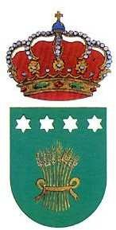


CURSOS DE NATACIÓN

2026

Edad. Nacidos en los años 2021, 2022 y 2023

INICIACIÓN

Duración: 10 horas (15 sesiones de 40 min) Precio: 37€

Enseñanza- Perfeccionamiento
Edad. Nacidos entre los años 2010 a 2020 (ambos inclusive)

Duración: 15 horas (15 sesiones de 60 min) Precio: 37€

Las inscripciones se realizarán en las Oficinas Municipales antes del día 19 de Junio
ORGANIZA EL AYUNTAMIENTO DE CAMARENILLA

